PAKET SOAL VISUAL-KONTEKSTUAL
KONSEP BILANGAN RASIONAL DAN RAGAM BENTUKNYA
Matematika • Fase D / Kelas VII • Materi 2.1
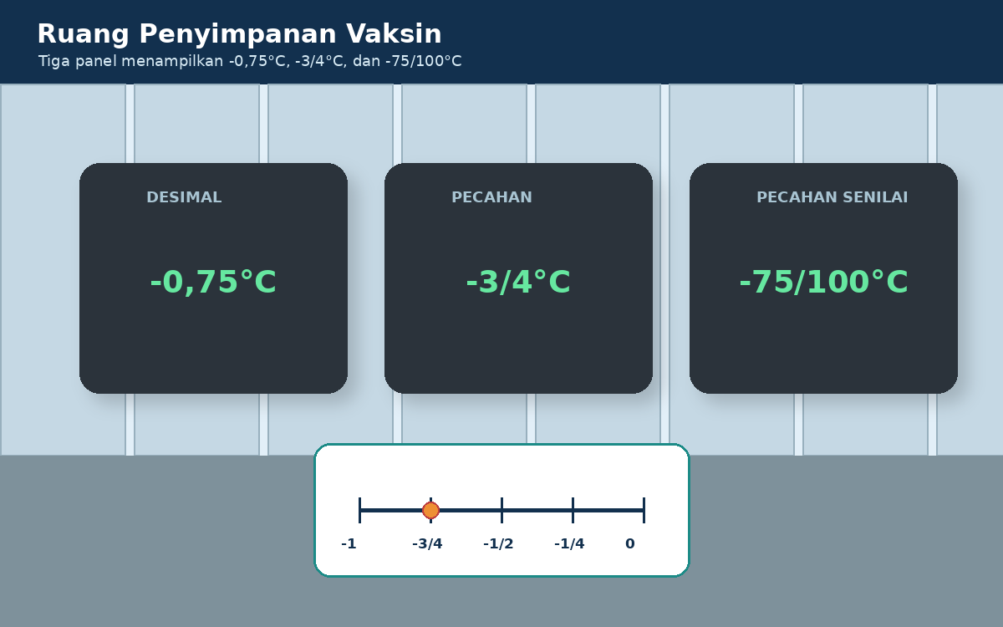 • REVISI PROFESIONAL
Mata Pelajaran | Matematika
Bab | Bilangan Rasional
Materi | Konsep Bilangan Rasional dan Ragam Bentuknya
Komposisi | 7 pilihan ganda + 3 esai scaffolding
Waktu | 75 menit
Tujuan Pembelajaran | Melalui pengamatan visual dan situasi kontekstual, peserta didik dapat menjelaskan bilangan rasional sebagai bilangan yang dapat dinyatakan dalam bentuk a/b dengan b tidak sama dengan 0, mengidentifikasi pecahan biasa, pecahan campuran, desimal, dan persen, serta menghubungkan bentuk-bentuk yang senilai dengan tepat.
BAGIAN 1 — IDENTITAS DAN PETUNJUK
Nama Peserta Didik | ........................................................................
Kelas / Nomor Absen | ........................................................................
Tanggal | ........................................................................
Jumlah Soal | 10 nomor: 7 pilihan ganda dan 3 esai
Skor Maksimum | 25
Petunjuk Pengerjaan
1. Berdoalah sebelum mulai mengerjakan.
2. Amati setiap visual dengan teliti karena data penting terdapat pada visual.
3. Nomor 1–7: pilih satu jawaban yang paling tepat.
4. Nomor 8–10: kerjakan secara mandiri terlebih dahulu dengan menuliskan informasi, strategi, langkah, hasil, dan kesimpulan.
5. Bantuan scaffolding diberikan oleh guru atau dibuka pada versi HTML hanya jika jawaban mandiri belum tepat.
6. Periksa kembali kesesuaian pecahan, desimal, persen, dan posisi pada garis bilangan sebelum dikumpulkan.
Ringkasan Konsep yang Diperlukan
Konsep | Makna
Bilangan rasional | Bilangan yang dapat ditulis sebagai a/b dengan a dan b bilangan bulat serta b tidak sama dengan 0.
Pecahan biasa | Bentuk a/b, misalnya 3/4.
Pecahan campuran | Gabungan bilangan bulat dan pecahan, misalnya 2 1/4.
Desimal | Bentuk berbasis nilai tempat persepuluhan, perseratusan, dan seterusnya.
Persen | Bentuk per seratus; 40% berarti 40/100.
Bentuk senilai | Bentuk berbeda yang mempunyai nilai sama, misalnya 3/4 = 0,75 = 75%.

BAGIAN 2 — KISI-KISI SOAL
No. | Indikator Soal | Materi | Konteks | Bentuk | Level | Jenis Visual | Kunci
1 | Mengidentifikasi pecahan sebagai bagian dari keseluruhan yang dibagi sama besar. | Konsep dan Ragam Bentuk Bilangan Rasional | Kantin madrasah | PG | C2 | Pizza dibagi 8 bagian sama besar dan 6 bagian dipilih | B
2 | Menafsirkan desimal sebagai bagian dari satu utuh. | Konsep dan Ragam Bentuk Bilangan Rasional | Laboratorium IPA | PG | C2 | Gelas ukur kapasitas 1 liter berisi 0,6 liter | A
3 | Mengubah data bagian-keseluruhan menjadi persen. | Konsep dan Ragam Bentuk Bilangan Rasional | Survei transportasi kelas VII | PG | C3 | 12 dari 20 siswa berjalan kaki ke madrasah | C
4 | Mengubah pecahan tidak biasa menjadi pecahan campuran. | Konsep dan Ragam Bentuk Bilangan Rasional | Ruang prakarya | PG | C3 | Tujuh potong pita, masing-masing sepanjang 1/4 meter | B
5 | Menentukan posisi bilangan rasional negatif pada garis bilangan. | Konsep dan Ragam Bentuk Bilangan Rasional | Ruang pendingin kantin | PG | C3 | Titik tepat di tengah antara -1 dan 0 pada skala suhu | B
6 | Menghubungkan desimal berhingga dengan pecahan biasa. | Konsep dan Ragam Bentuk Bilangan Rasional | Kebun hidroponik | PG | C3 | Timbangan digital menunjukkan 0,125 kg dari kapasitas 1 kg | C
7 | Menganalisis kesetaraan pecahan, desimal, dan persen. | Konsep dan Ragam Bentuk Bilangan Rasional | Papan digital kelas | PG | C4 | Kartu A=2/5, B=0,4, C=40%, dan D=4/10 | C
8 | Menyatakan satu data bagian-keseluruhan ke dalam pecahan sederhana, desimal, dan persen. | Konsep dan Ragam Bentuk Bilangan Rasional | Posko donasi OSIM | Essay | C4 | 30 dari 40 paket bantuan telah disalurkan | Rubrik
9 | Mengubah pecahan campuran ke pecahan tidak biasa dan desimal serta menempatkannya pada garis bilangan. | Konsep dan Ragam Bentuk Bilangan Rasional | Bengkel prakarya | Essay | C4 | Papan kayu sepanjang 2 1/4 meter dengan pita ukur | Rubrik
10 | Membuktikan kesetaraan beberapa bentuk bilangan rasional negatif dan menafsirkan tanda negatif. | Konsep dan Ragam Bentuk Bilangan Rasional | Ruang penyimpanan vaksin | Essay | C4/C5 | Panel menampilkan -0,75°C, -3/4°C, dan -75/100°C | Rubrik

BAGIAN 3 — NASKAH SOAL SISWA
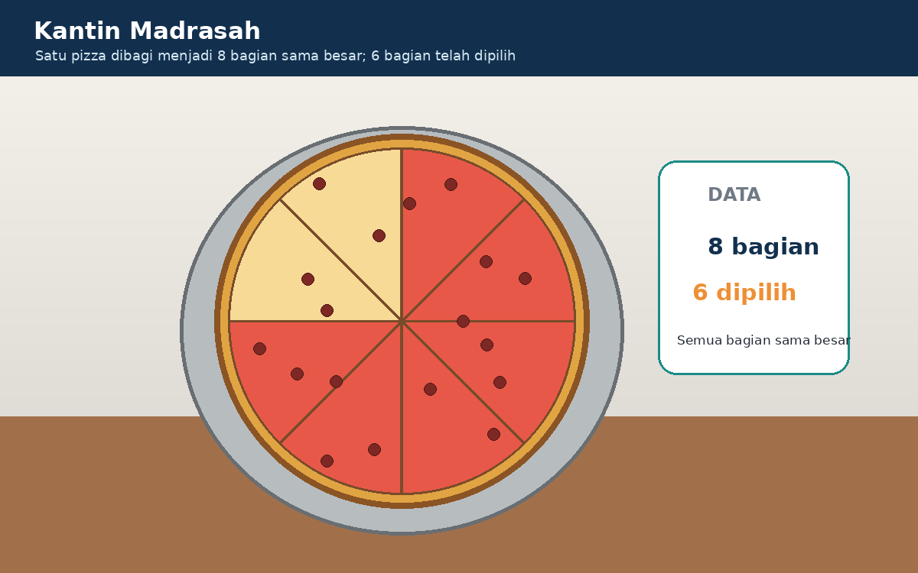  Visual soal 1: Kantin madrasah | SOAL 1 C2 • PG  Satu pizza dibagi menjadi 8 bagian sama besar dan 6 bagian ditandai sebagai bagian yang dipilih. Pengelola kantin ingin menuliskan bagian terpilih sebagai pecahan.  Pernyataan manakah yang benar?  A. Bagian terpilih 2/8 karena dua bagian tidak dipilih.  B. Bagian terpilih 6/8 karena pembilang menyatakan bagian terpilih dan penyebut menyatakan seluruh bagian.  C. Bagian terpilih 6/2 karena 6 bagian dibandingkan dengan 2 bagian sisa.  D. Bagian terpilih 8/6 karena jumlah seluruh bagian ditulis sebagai pembilang.

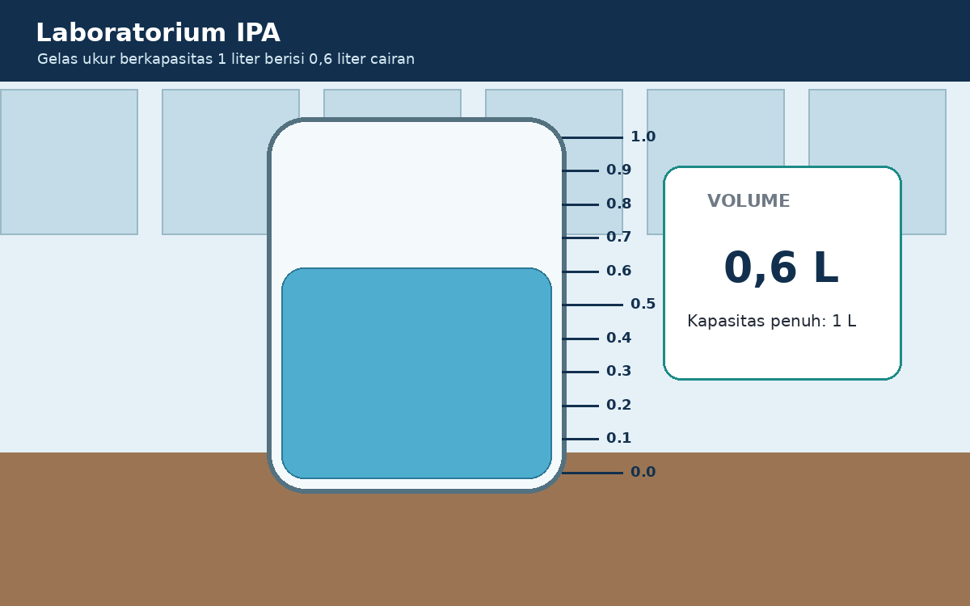  Visual soal 2: Laboratorium IPA | SOAL 2 C2 • PG  Gelas ukur berkapasitas 1 liter berisi 0,6 liter cairan. Guru meminta siswa menjelaskan makna desimal tersebut, bukan sekadar membacanya.  Interpretasi manakah yang tepat?  A. 0,6 liter berarti enam per sepuluh bagian dari satu liter.  B. 0,6 berarti enam liter penuh.  C. 0,6 berarti enam puluh liter karena angka 6 berada setelah koma.  D. 0,6 berarti satu dari enam bagian yang sama besar.

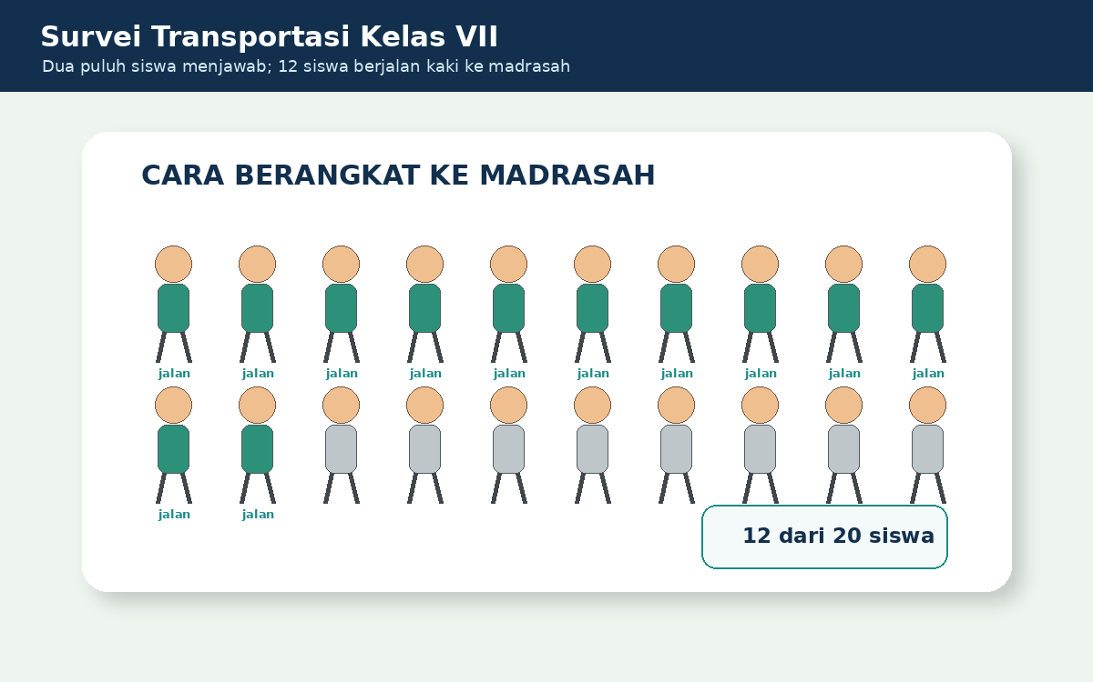  Visual soal 3: Survei transportasi kelas VII | SOAL 3 C3 • PG  Dari 20 peserta didik, 12 berjalan kaki ke madrasah. Data akan dinyatakan sebagai persentase untuk laporan kelas.  Perhitungan manakah yang benar?  A. 12 persen karena jumlah pejalan kaki langsung diberi tanda persen.  B. 20 persen karena jumlah seluruh siswa menjadi persentase.  C. 60 persen karena 12/20=0,6=60 persen.  D. 80 persen karena 20-12=8 lalu 8 dianggap 80 persen.

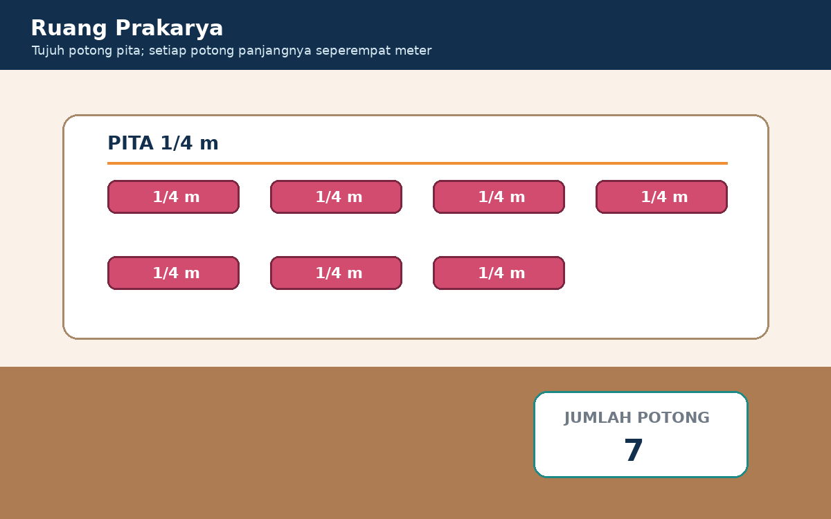  Visual soal 4: Ruang prakarya | SOAL 4 C3 • PG  Tujuh potong pita masing-masing panjangnya 1/4 meter. Petugas prakarya ingin menyatakan panjang total dalam bentuk pecahan campuran.  Hasil manakah yang tepat?  A. 1 1/4 meter karena hanya lima potong yang dihitung.  B. 1 3/4 meter karena 7x1/4=7/4=1 3/4.  C. 2 1/4 meter karena 7 dibulatkan menjadi 8 bagian.  D. 7 1/4 meter karena jumlah potong dijadikan bilangan bulat.

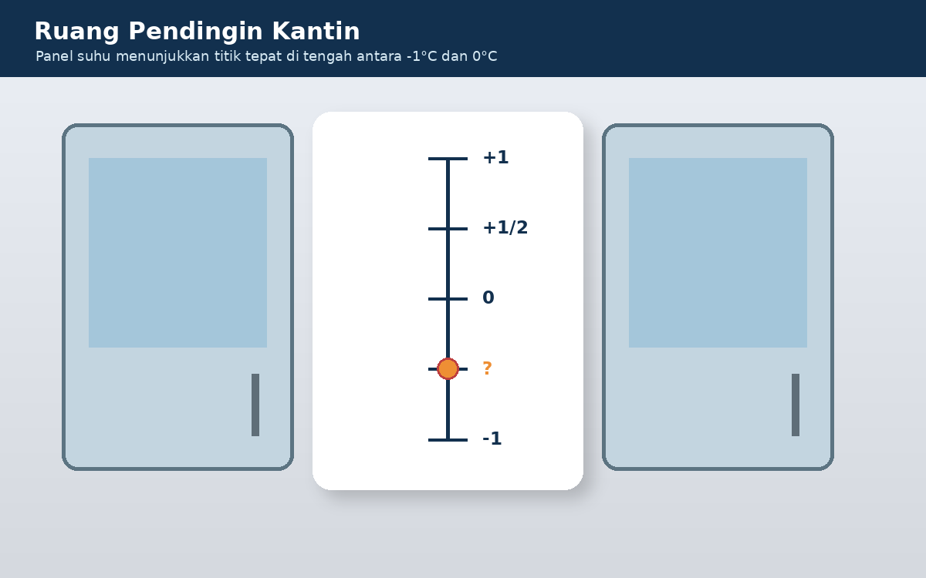  Visual soal 5: Ruang pendingin kantin | SOAL 5 C3 • PG  Titik pada skala suhu berada tepat di tengah antara -1 dan 0. Skala dibagi menjadi bagian yang sama.  Bilangan rasional manakah yang mewakili posisi titik tersebut?  A. -2 karena titik berada di bawah nol.  B. -1/2 karena titik berada setengah satuan di kiri nol.  C. +1/2 karena jaraknya setengah satuan dari nol.  D. +1 karena titik berada di antara -1 dan 0.

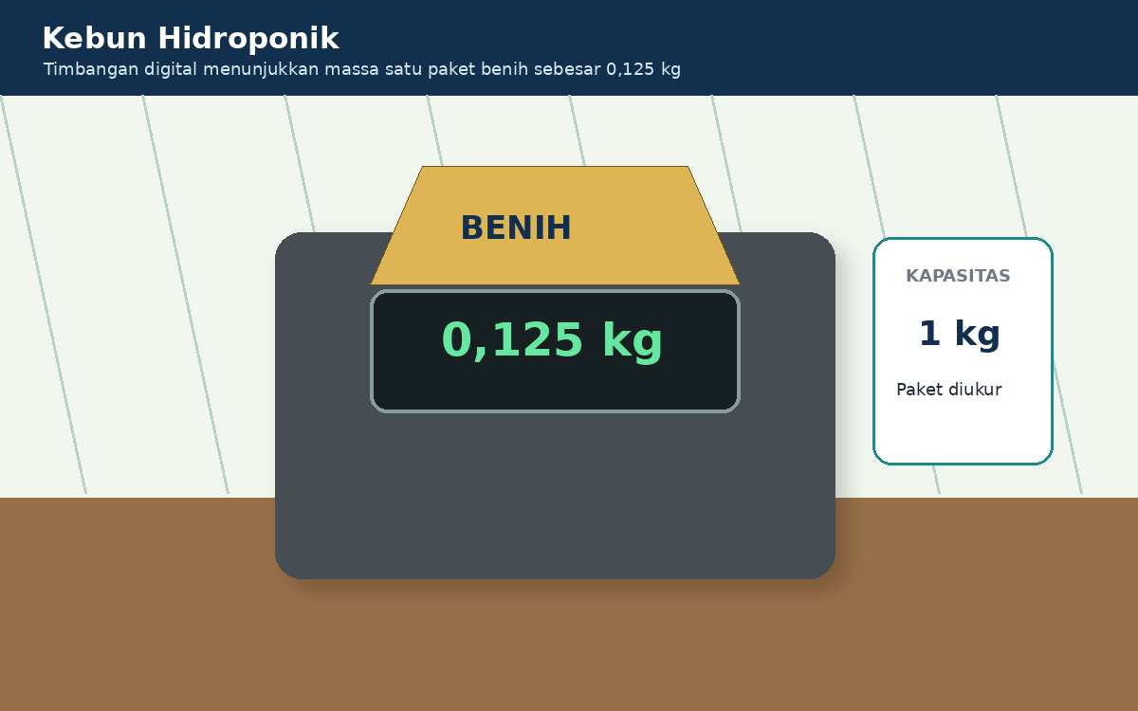  Visual soal 6: Kebun hidroponik | SOAL 6 C3 • PG  Timbangan digital menunjukkan massa 0,125 kilogram dari kapasitas 1 kilogram. Data akan diubah menjadi pecahan paling sederhana.  Konversi manakah yang benar?  A. 1/4 karena 0,125 dibulatkan menjadi 0,25.  B. 1/5 karena tiga angka desimal berarti penyebut 5.  C. 1/8 karena 0,125=125/1000=1/8.  D. 1/125 karena angka desimal dibalik menjadi penyebut.

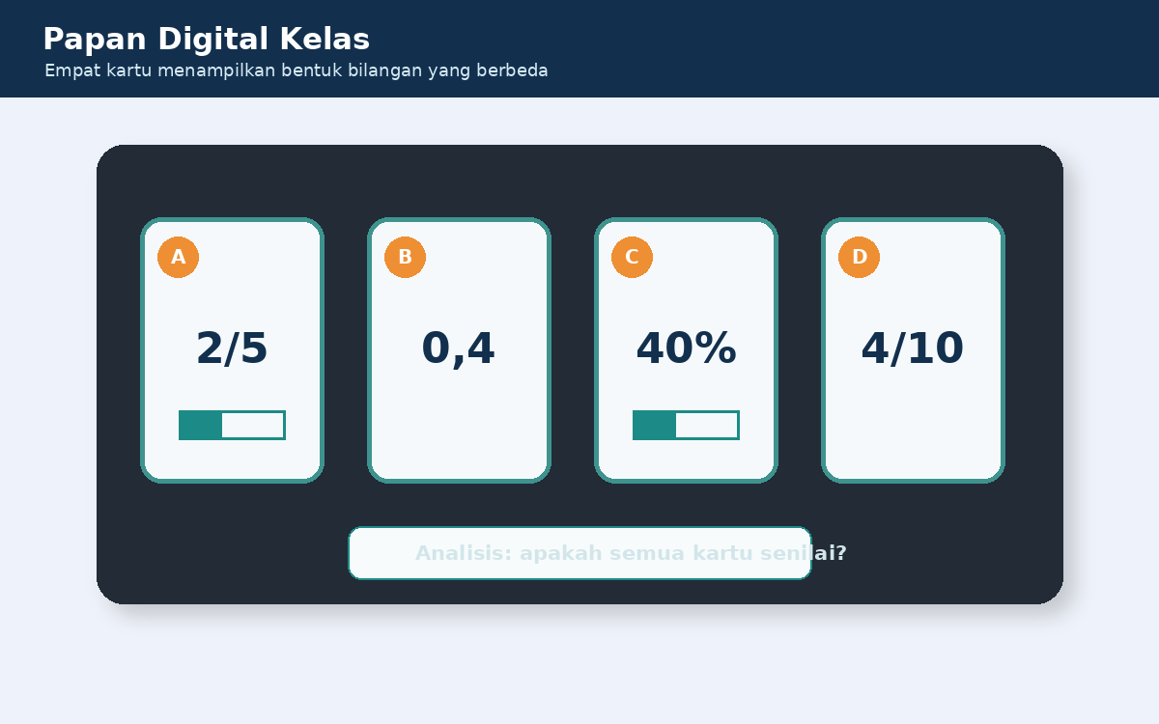  Visual soal 7: Papan digital kelas | SOAL 7 C4 • PG  Empat kartu menampilkan 2/5, 0,4, 40 persen, dan 4/10. Siswa harus menentukan hubungan nilai keempat representasi tersebut.  Kesimpulan manakah yang benar?  A. Hanya 2/5 dan 4/10 yang senilai karena keduanya berbentuk pecahan.  B. Hanya 0,4 dan 40 persen yang senilai karena keduanya memakai basis sepuluh.  C. Keempat kartu menyatakan nilai yang sama karena semuanya setara dengan 0,4.  D. Keempat kartu berbeda karena bentuk penulisannya berbeda.

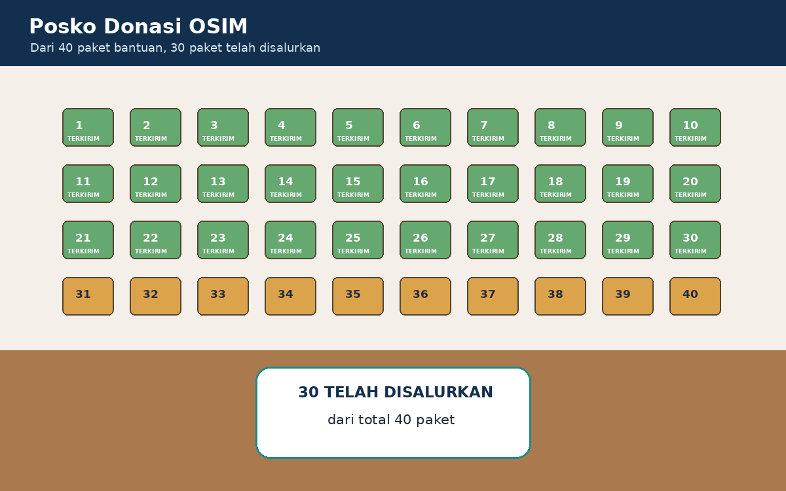  Visual soal 8: Posko donasi OSIM | SOAL 8 C4 • Essay  Dari 40 paket bantuan, 30 paket telah disalurkan. Nyatakan bagian yang telah disalurkan dalam bentuk pecahan paling sederhana, desimal, dan persen. Jelaskan arti setiap bentuk dalam konteks kegiatan tersebut.  Informasi yang diketahui:  ............................................................................................  ............................................................................................  Konsep/strategi yang digunakan:  ............................................................................................  ............................................................................................  Langkah penyelesaian:  ............................................................................................  ............................................................................................  Hasil dan kesimpulan:  ............................................................................................  ............................................................................................

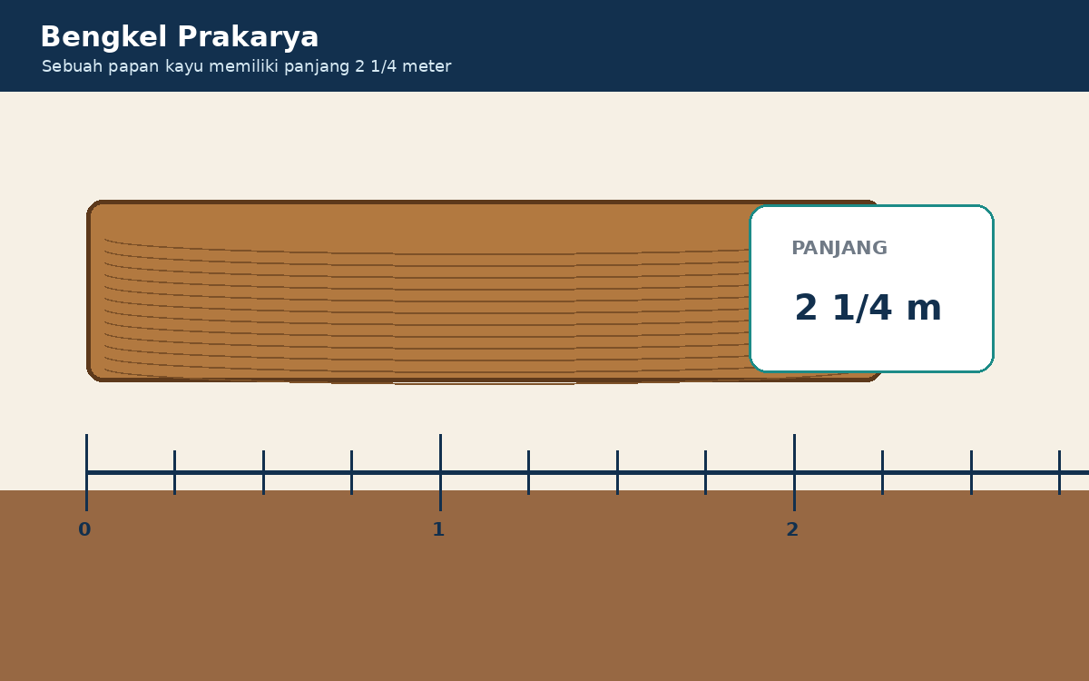  Visual soal 9: Bengkel prakarya | SOAL 9 C4 • Essay  Sebuah papan panjangnya 2 1/4 meter. Ubah panjang tersebut ke bentuk pecahan tidak biasa dan desimal. Kemudian jelaskan letaknya pada garis bilangan antara 2 dan 3.  Informasi yang diketahui:  ............................................................................................  ............................................................................................  Konsep/strategi yang digunakan:  ............................................................................................  ............................................................................................  Langkah penyelesaian:  ............................................................................................  ............................................................................................  Hasil dan kesimpulan:  ............................................................................................  ............................................................................................

Visual soal 10: Ruang penyimpanan vaksin | SOAL 10 C4/C5 • Essay  Tiga panel suhu menampilkan -0,75°C, -3/4°C, dan -75/100°C. Buktikan bahwa ketiganya menunjukkan suhu yang sama. Letakkan nilainya secara deskriptif pada garis bilangan dan jelaskan arti tanda negatif dalam konteks suhu.  Informasi yang diketahui:  ............................................................................................  ............................................................................................  Konsep/strategi yang digunakan:  ............................................................................................  ............................................................................................  Langkah penyelesaian:  ............................................................................................  ............................................................................................  Hasil dan kesimpulan:  ............................................................................................  ............................................................................................

BAGIAN 4 — KARTU BANTUAN SCAFFOLDING KHUSUS GURU
Gunakan bantuan secara bertahap. Jangan berikan semua bantuan sekaligus. Berikan Bantuan 1 setelah upaya mandiri belum tepat, lalu lanjutkan hanya jika masih diperlukan.
SOAL 8 — Posko donasi OSIM
BANTUAN 1 | Mulailah dengan menulis banyak paket yang disalurkan sebagai pembilang dan total paket sebagai penyebut.
BANTUAN 2 | Sederhanakan 30/40 dengan membagi pembilang dan penyebut oleh faktor yang sama.
BANTUAN 3 | Ubah pecahan ke desimal, lalu kalikan desimal dengan 100% untuk memperoleh persen.
Jawaban acuan: 30/40 = 3/4 = 0,75 = 75%. Artinya, tiga dari setiap empat bagian paket atau 75 dari setiap 100 paket secara proporsional telah disalurkan.

SOAL 9 — Bengkel prakarya
BANTUAN 1 | Kalikan bilangan bulat 2 dengan penyebut 4, lalu tambahkan pembilang 1.
BANTUAN 2 | Untuk bentuk desimal, hitung 1 ÷ 4 lalu tambahkan 2.
BANTUAN 3 | Bayangkan selang dari 2 ke 3 dibagi menjadi empat bagian sama panjang.
Jawaban acuan: 2 1/4 = 9/4 = 2,25. Pada garis bilangan, 2,25 terletak seperempat satuan di sebelah kanan 2 dan masih lebih kecil daripada 3.

SOAL 10 — Ruang penyimpanan vaksin
BANTUAN 1 | Sederhanakan -75/100 dengan membagi pembilang dan penyebut oleh 25.
BANTUAN 2 | Ubah -3/4 ke desimal dengan menghitung 3 ÷ 4 dan pertahankan tanda negatif.
BANTUAN 3 | Pada garis bilangan, bilangan negatif berada di kiri 0; tentukan posisinya di antara -1 dan 0.
Jawaban acuan: -75/100 disederhanakan menjadi -3/4, sedangkan -3/4 = -0,75. Ketiganya sama. Nilai tersebut terletak antara -1 dan 0, tepat tiga perempat satuan di kiri 0. Tanda negatif menunjukkan suhu berada di bawah titik acuan 0°C.

BAGIAN 5 — SPESIFIKASI VISUAL
Visual Soal 1
Jenis visual: Ilustrasi semi-realistis dengan data matematis terintegrasi
Konteks: Kantin madrasah
Data wajib terlihat: Pizza dibagi 8 bagian sama besar dan 6 bagian dipilih
Rasio: 16:10
Larangan: Tidak menampilkan tanda centang, jawaban, atau penanda warna yang mengarahkan pilihan.
Fungsi visual: Menjadi sumber data atau model utama untuk menyelesaikan soal.
Teks alternatif: Pizza dibagi menjadi delapan bagian sama besar dan enam bagian ditandai sebagai bagian yang dipilih.

Visual Soal 2
Jenis visual: Ilustrasi semi-realistis dengan data matematis terintegrasi
Konteks: Laboratorium IPA
Data wajib terlihat: Gelas ukur kapasitas 1 liter berisi 0,6 liter
Rasio: 16:10
Larangan: Tidak menampilkan tanda centang, jawaban, atau penanda warna yang mengarahkan pilihan.
Fungsi visual: Menjadi sumber data atau model utama untuk menyelesaikan soal.
Teks alternatif: Gelas ukur berkapasitas satu liter berisi cairan sampai tanda 0,6 liter.

Visual Soal 3
Jenis visual: Ilustrasi semi-realistis dengan data matematis terintegrasi
Konteks: Survei transportasi kelas VII
Data wajib terlihat: 12 dari 20 siswa berjalan kaki ke madrasah
Rasio: 16:10
Larangan: Tidak menampilkan tanda centang, jawaban, atau penanda warna yang mengarahkan pilihan.
Fungsi visual: Menjadi sumber data atau model utama untuk menyelesaikan soal.
Teks alternatif: Papan survei menampilkan 20 siswa, dengan 12 siswa ditandai berjalan kaki.

Visual Soal 4
Jenis visual: Ilustrasi semi-realistis dengan data matematis terintegrasi
Konteks: Ruang prakarya
Data wajib terlihat: Tujuh potong pita, masing-masing sepanjang 1/4 meter
Rasio: 16:10
Larangan: Tidak menampilkan tanda centang, jawaban, atau penanda warna yang mengarahkan pilihan.
Fungsi visual: Menjadi sumber data atau model utama untuk menyelesaikan soal.
Teks alternatif: Tujuh potong pita, masing-masing berlabel seperempat meter, tersusun di meja prakarya.

Visual Soal 5
Jenis visual: Ilustrasi semi-realistis dengan data matematis terintegrasi
Konteks: Ruang pendingin kantin
Data wajib terlihat: Titik tepat di tengah antara -1 dan 0 pada skala suhu
Rasio: 16:10
Larangan: Tidak menampilkan tanda centang, jawaban, atau penanda warna yang mengarahkan pilihan.
Fungsi visual: Menjadi sumber data atau model utama untuk menyelesaikan soal.
Teks alternatif: Skala suhu vertikal menunjukkan titik tepat di tengah antara minus satu dan nol.

Visual Soal 6
Jenis visual: Ilustrasi semi-realistis dengan data matematis terintegrasi
Konteks: Kebun hidroponik
Data wajib terlihat: Timbangan digital menunjukkan 0,125 kg dari kapasitas 1 kg
Rasio: 16:10
Larangan: Tidak menampilkan tanda centang, jawaban, atau penanda warna yang mengarahkan pilihan.
Fungsi visual: Menjadi sumber data atau model utama untuk menyelesaikan soal.
Teks alternatif: Timbangan digital menampilkan massa 0,125 kilogram untuk satu paket benih.

Visual Soal 7
Jenis visual: Ilustrasi semi-realistis dengan data matematis terintegrasi
Konteks: Papan digital kelas
Data wajib terlihat: Kartu A=2/5, B=0,4, C=40%, dan D=4/10
Rasio: 16:10
Larangan: Tidak menampilkan tanda centang, jawaban, atau penanda warna yang mengarahkan pilihan.
Fungsi visual: Menjadi sumber data atau model utama untuk menyelesaikan soal.
Teks alternatif: Empat kartu digital bertuliskan 2/5, 0,4, 40 persen, dan 4/10.

Visual Soal 8
Jenis visual: Ilustrasi semi-realistis dengan data matematis terintegrasi
Konteks: Posko donasi OSIM
Data wajib terlihat: 30 dari 40 paket bantuan telah disalurkan
Rasio: 16:10
Larangan: Tidak menampilkan tanda centang, jawaban, atau penanda warna yang mengarahkan pilihan.
Fungsi visual: Menjadi sumber data atau model utama untuk menyelesaikan soal.
Teks alternatif: Empat puluh paket bantuan ditampilkan; tiga puluh paket ditandai telah disalurkan.

Visual Soal 9
Jenis visual: Ilustrasi semi-realistis dengan data matematis terintegrasi
Konteks: Bengkel prakarya
Data wajib terlihat: Papan kayu sepanjang 2 1/4 meter dengan pita ukur
Rasio: 16:10
Larangan: Tidak menampilkan tanda centang, jawaban, atau penanda warna yang mengarahkan pilihan.
Fungsi visual: Menjadi sumber data atau model utama untuk menyelesaikan soal.
Teks alternatif: Papan kayu sepanjang dua seperempat meter ditampilkan bersama pita ukur dari nol sampai tiga meter.

Visual Soal 10
Jenis visual: Ilustrasi semi-realistis dengan data matematis terintegrasi
Konteks: Ruang penyimpanan vaksin
Data wajib terlihat: Panel menampilkan -0,75°C, -3/4°C, dan -75/100°C
Rasio: 16:10
Larangan: Tidak menampilkan tanda centang, jawaban, atau penanda warna yang mengarahkan pilihan.
Fungsi visual: Menjadi sumber data atau model utama untuk menyelesaikan soal.
Teks alternatif: Tiga panel suhu menampilkan minus 0,75 derajat Celsius, minus 3/4 derajat Celsius, dan minus 75/100 derajat Celsius.

BAGIAN 6 — KUNCI, PEMBAHASAN, DAN PENSKORAN
Nomor 1
Jawaban benar: B
Pembahasan: Enam dari delapan bagian sama besar dipilih, sehingga pecahannya 6/8. Pecahan ini dapat disederhanakan menjadi 3/4.
Miskonsepsi yang mungkin terjadi: Menukar pembilang dan penyebut atau menulis bagian yang tidak dipilih.
Keterkaitan dengan TP: Mengidentifikasi pecahan sebagai bagian dari keseluruhan yang dibagi sama besar.
Skor: 1

Nomor 2
Jawaban benar: A
Pembahasan: 0,6 berarti enam persepuluh dari satu utuh, yaitu 6/10 atau 3/5 liter.
Miskonsepsi yang mungkin terjadi: Membaca 0,6 sebagai enam satuan utuh atau mengabaikan nilai tempat persepuluhan.
Keterkaitan dengan TP: Menafsirkan desimal sebagai bagian dari satu utuh.
Skor: 1

Nomor 3
Jawaban benar: C
Pembahasan: 12/20 = 3/5 = 0,6 = 60%.
Miskonsepsi yang mungkin terjadi: Menganggap banyak siswa langsung menjadi persen atau membalik 20 dan 12.
Keterkaitan dengan TP: Mengubah data bagian-keseluruhan menjadi persen.
Skor: 1

Nomor 4
Jawaban benar: B
Pembahasan: 7 × 1/4 = 7/4 = 1 3/4 meter.
Miskonsepsi yang mungkin terjadi: Menggabungkan angka 7 dan 1/4 tanpa melakukan pengelompokan empat perempat menjadi satu utuh.
Keterkaitan dengan TP: Mengubah pecahan tidak biasa menjadi pecahan campuran.
Skor: 1

Nomor 5
Jawaban benar: B
Pembahasan: Titik tengah antara -1 dan 0 adalah -1/2 atau -0,5.
Miskonsepsi yang mungkin terjadi: Menganggap titik yang dekat dengan nol selalu positif atau mengabaikan arah negatif.
Keterkaitan dengan TP: Menentukan posisi bilangan rasional negatif pada garis bilangan.
Skor: 1

Nomor 6
Jawaban benar: C
Pembahasan: 0,125 = 125/1000. Setelah dibagi 125, diperoleh 1/8.
Miskonsepsi yang mungkin terjadi: Menjadikan 125 sebagai penyebut atau hanya melihat tiga angka di belakang koma.
Keterkaitan dengan TP: Menghubungkan desimal berhingga dengan pecahan biasa.
Skor: 1

Nomor 7
Jawaban benar: C
Pembahasan: 2/5 = 4/10 = 0,4 = 40%. Semua kartu senilai.
Miskonsepsi yang mungkin terjadi: Menganggap bentuk tulisan yang berbeda selalu menunjukkan nilai berbeda.
Keterkaitan dengan TP: Menganalisis kesetaraan pecahan, desimal, dan persen.
Skor: 1

Nomor 8
Jawaban acuan: 30/40 = 3/4 = 0,75 = 75%. Artinya, tiga dari setiap empat bagian paket atau 75 dari setiap 100 paket secara proporsional telah disalurkan.
Komponen | Skor
Menuliskan informasi yang diketahui dengan lengkap | 1
Menentukan konsep atau bentuk bilangan rasional yang tepat | 1
Menunjukkan langkah atau daftar pendukung secara runtut | 2
Menentukan hasil akhir dengan benar | 1
Menafsirkan atau memberi alasan sesuai konteks | 1

Nomor 9
Jawaban acuan: 2 1/4 = 9/4 = 2,25. Pada garis bilangan, 2,25 terletak seperempat satuan di sebelah kanan 2 dan masih lebih kecil daripada 3.
Komponen | Skor
Menuliskan informasi yang diketahui dengan lengkap | 1
Menentukan konsep atau bentuk bilangan rasional yang tepat | 1
Menunjukkan langkah atau daftar pendukung secara runtut | 2
Menentukan hasil akhir dengan benar | 1
Menafsirkan atau memberi alasan sesuai konteks | 1

Nomor 10
Jawaban acuan: -75/100 disederhanakan menjadi -3/4, sedangkan -3/4 = -0,75. Ketiganya sama. Nilai tersebut terletak antara -1 dan 0, tepat tiga perempat satuan di kiri 0. Tanda negatif menunjukkan suhu berada di bawah titik acuan 0°C.
Komponen | Skor
Menuliskan informasi yang diketahui dengan lengkap | 1
Menentukan konsep atau bentuk bilangan rasional yang tepat | 1
Menunjukkan langkah atau daftar pendukung secara runtut | 2
Menentukan hasil akhir dengan benar | 1
Menafsirkan atau memberi alasan sesuai konteks | 1

Rekapitulasi Skor
Pilihan ganda nomor 1–7 | 7
Esai nomor 8 | 6
Esai nomor 9 | 6
Esai nomor 10 | 6
Skor maksimum keseluruhan | 25
Konversi nilai | Nilai = (Skor Perolehan / 25) × 100
Interpretasi Hasil dan Tindak Lanjut
90–100 | Penguasaan sangat baik; berikan tantangan representasi dan pembuktian kesetaraan.
75–89 | Tuntas; kuatkan hubungan antara pecahan, desimal, persen, dan garis bilangan.
60–74 | Perlu penguatan menggunakan model bagian-keseluruhan dan tabel konversi.
< 60 | Perlu pendampingan bertahap dengan benda konkret, gambar pecahan, dan garis bilangan.

BAGIAN 7 — AUDIT MUTU
No. | A1 | A2 | A3 | A4 | A5 | A6 | A7 | A8 | A9 | A10 | A11 | A12 | A13 | A14 | A15 | Status
1 | ✓ | ✓ | ✓ | ✓ | ✓ | ✓ | ✓ | ✓ | ✓ | ✓ | ✓ | ✓ | ✓ | ✓ | ✓ | Lulus
2 | ✓ | ✓ | ✓ | ✓ | ✓ | ✓ | ✓ | ✓ | ✓ | ✓ | ✓ | ✓ | ✓ | ✓ | ✓ | Lulus
3 | ✓ | ✓ | ✓ | ✓ | ✓ | ✓ | ✓ | ✓ | ✓ | ✓ | ✓ | ✓ | ✓ | ✓ | ✓ | Lulus
4 | ✓ | ✓ | ✓ | ✓ | ✓ | ✓ | ✓ | ✓ | ✓ | ✓ | ✓ | ✓ | ✓ | ✓ | ✓ | Lulus
5 | ✓ | ✓ | ✓ | ✓ | ✓ | ✓ | ✓ | ✓ | ✓ | ✓ | ✓ | ✓ | ✓ | ✓ | ✓ | Lulus
6 | ✓ | ✓ | ✓ | ✓ | ✓ | ✓ | ✓ | ✓ | ✓ | ✓ | ✓ | ✓ | ✓ | ✓ | ✓ | Lulus
7 | ✓ | ✓ | ✓ | ✓ | ✓ | ✓ | ✓ | ✓ | ✓ | ✓ | ✓ | ✓ | ✓ | ✓ | ✓ | Lulus
8 | ✓ | ✓ | ✓ | ✓ | ✓ | ✓ | N/A | ✓ | ✓ | ✓ | ✓ | ✓ | ✓ | ✓ | ✓ | Lulus
9 | ✓ | ✓ | ✓ | ✓ | ✓ | ✓ | N/A | ✓ | ✓ | ✓ | ✓ | ✓ | ✓ | ✓ | ✓ | Lulus
10 | ✓ | ✓ | ✓ | ✓ | ✓ | ✓ | N/A | ✓ | ✓ | ✓ | ✓ | ✓ | ✓ | ✓ | ✓ | Lulus
Kode Pemeriksaan
Kode | Aspek
A1 | Materi sesuai dengan Tujuan Pembelajaran
A2 | Visual berfungsi dalam penyelesaian
A3 | Data visual konsisten dengan teks
A4 | Satuan dan jumlah konsisten
A5 | Perhitungan telah diperiksa ulang
A6 | Jawaban benar objektif
A7 | Pengecoh logis
A8 | Tidak ada petunjuk jawaban tidak disengaja
A9 | Bahasa sesuai kelas VII
A10 | Konteks realistis
A11 | Visual tidak tertutup label
A12 | Tata letak hemat ruang
A13 | Terbaca pada layar HP
A14 | Kunci sesuai pembahasan
A15 | Tidak ambigu
Pemeriksaan Perhitungan
1. 6/8 = 3/4.
2. 0,6 = 6/10 = 3/5.
3. 12/20 = 3/5 = 0,6 = 60%.
4. 7/4 = 1 3/4.
5. Titik tengah antara -1 dan 0 adalah -1/2.
6. 0,125 = 125/1000 = 1/8.
7. 2/5 = 0,4 = 40% = 4/10.
8. 30/40 = 3/4 = 0,75 = 75%.
9. 2 1/4 = 9/4 = 2,25.
10. -0,75 = -3/4 = -75/100 dan terletak antara -1 dan 0.
Checklist Final Produksi
✓ Semua visual memuat data yang sama dengan naskah soal.
✓ Tidak ada jawaban yang ditampilkan pada visual siswa.
✓ Setiap pilihan ganda hanya memiliki satu jawaban paling tepat.
✓ Tiga esai menyediakan ruang jawaban mandiri sebelum bantuan.
✓ Bantuan 1–3 mengarahkan proses berpikir tanpa langsung memberi jawaban.
✓ Rubrik esai membedakan informasi, strategi, langkah, hasil, dan interpretasi.
✓ Tampilan gambar dan teks tetap terbaca pada cetak A4 dan layar HP.
✓ Kunci, skor maksimum, dan konversi nilai telah dihitung ulang.
Status akhir: LAYAK DIGUNAKAN

